OBJEKT JE POD VIDEONADZOROM

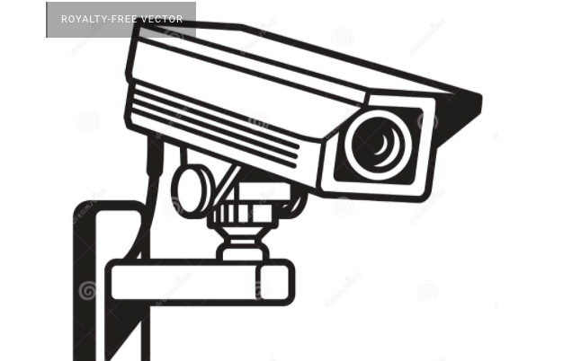

Upravljavec osebnih podatkov: OSNOVNA ŠOLA ANTONA GLOBOČNIKA, Cesta na Kremenco 2, 6230 Postojna , matična št.: 5496829000
Kontakt: številka telefona: 05 7000 300

Pooblaščena oseba za varstvo osebnih podatkov pri upravljavcu:
IEPRI d.o.o.
Kontakt: številka telefona: 01 51 55 688 e-mail naslov: pooblascena.oseba@iepri.si
Namen obdelave osebnih podatkov iz videonadzora je zagotavljanje varstva oseb in premoženja in nadzora nad vstopom v notranje prostore in zunanje površine. Prejemniki osebnih podatkov iz videonadzora so vzdrževalci videonadzornega sistema in odgovorne osebe upravljavca podatkov. Upravljavec lahko hrani posnetke videonadzora največ eno leto od snemanja (76. člen ZVOP-2), razen če za obdelavo obstaja druga pravna podlaga. Posnetki se ne bodo uporabljali za nobene posebne, neobičajne ali nadaljnje obdelave in se ne bodo izvažali v tretje države. Vpogled, uporaba ali posredovanje posnetkov so dopustni samo za zakonsko določene namene oz. namene, ki so navedeni v tem obvestilu. Posnetki beležijo sliko, čas in datum, ne vsebujejo pa zvoka.

V zvezi z obdelavo osebnih podatkov ima posameznik po 13., 14. in 15. členu GDPR ter 76. in 77. členu ZVOP-2 naslednje pravice: dostop do osebnih podatkov in popravek, omejitev obdelave ter pravico do prenosljivosti podatkov. Vendar pa zaradi narave in namena obdelave ni mogoče zahtevati izbrisa osebnih podatkov ali ugovarjati obdelavi osebnih podatkov. Pisno zahtevo za uveljavljanje navedenih pravic lahko pošljete na zgoraj navedeni kontakt upravljavca ali kontakt njegove pooblaščene osebe za varstvo podatkov.
Več informacij povezanih z izvajanjem video-nadzornega sistema pri upravljavcu lahko najdete na spletni strani: https://www.osagpostojna.si//videonadzor

Posameznik ima tudi pravico vložiti pritožbo pri nadzornem organu: Informacijski pooblaščenec, Dunajska c. 22, 1000 Ljubljana.

Kontakt: številka telefona: (01) 230 97 30 ali e-mail naslov: gp.ip@ip-rs.si

